**ZADANIA – TYDZIEŃ SIÓDMY**

**Poniedziałek 04 maja 2020**

Krąg tematyczny : DBAMY O NA SZĄ PLANETĘ

Temat zajęć**: „Ekoprzyjaciele ”**

1. Już w zeszłym tygodniu wykonywaliście zadania związane z Dniem Ziemi. Teraz poszerzycie jeszcze swoją wiedzę, jak dbać o naszą planetę.
2. Posłuchajcie wiersza Małgorzaty Strzałkowskiej „**Nowa moda”.** Postarajcie się zapamiętać, którzy członkowie rodziny wzięli udział w wycieczce. Policzcie proszę, o ilu środkach transportu rozmawiali.

W domu Oli oraz Ali  
wszyscy razem się zebrali,  
aby wspólnie pogawędzić,  
 jak sobotę miło spędzić.  
Uradzili, jedząc ciasto,  
że pojadą gdzieś za miasto,  
lecz z powodu tej wycieczki  
do solidnej doszło sprzeczki.  
– Autem! – mówi wujek Tadek.  
– Na motorach! – woła dziadek.  
 Na to babcia: – Autobusem!  
Mama: – Lepiej minibusem!  
Ala z Olą grzmią donośnie,  
że taksówką jest najprościej.  
Tylko tata głową kiwa,  
po czym nagle się odzywa:  
– Samochody, autobusy,  
motocykle, minibusy –  
każdy z nich okropnie smrodzi,  
 a to naszej Ziemi szkodzi.  
Po co spalin jej dokładać?  
Lecz jest na to dobra rada –  
pojedziemy rowerami,  
bo nie trują spalinami.  
Poprzez lasy, łąki,  
 pola pędzi Ala, za nią Ola,  
mama, tata, babcia, dziadek,  
 a na końcu wujek Tadek.  
Nowa moda jest w rodzinie  
i rodzina z tego słynie,  
że w sobotę się wybiera  
na wycieczkę na rowerach.  
Ziemia też oddychać musi,  
bo inaczej się udusi.

1. Odpowiedz na zadane pytania:

* Jakie plany miała rodzina występująca w wierszu?
* Ilu było członków tej rodziny?
* Czy potraficie ich wymienić?
* Jakimi środkami transportu chcieli pojechać na wycieczkę?
* Ile środków transportu wymienili członkowie rodziny?
* Dlaczego wybrali rowery?
* Co znaczy słowo „moda”?
* Co oznacza słowo „ekologiczny”?

1. Zabawa ruchowa **„Czas dla Ziemi”**. Rodzic umieszcza w pewnym miejscu w pokoju zegar lub narysowaną kulę ziemska(globus).

Jeśli nie dbamy o naszą planetę, jej czas się kurczy. Aby była w dobrej kondycji, a dzięki niej również wszyscy ludzie na świecie, musimy pamiętać o ekologicznych nawykach. Za chwilę wy także w zabawie będziecie mogli wydłużyć czas naszej symbolicznej planety.

Dziecko staje w pewnej odległości. Jeżeli rodzic przeczyta zdanie prawdziwe – dziecko skacze raz do tylu. Jeśli zdanie będzie fałszywe – dwa skoki do przodu. Zabawa kończy się w ,momencie, gdy dzieciom uda się dotrzeć do sylwety Ziemi.

* Czyste powietrze jest potrzebne nie tylko ludziom, ale także zwierzętom.
* Rower nie produkuje spalin.
* Torebki foliowe szybko się rozkładają i nie szkodzą przyrodzie.
* Woda w oceanie może być brudna – to nikomu nie szkodzi.
* Autobus jest bardziej ekologicznym środkiem transportu niż samochód, którym jedzie tylko jedna osoba.
* Filtry na kominach nie pomagają w oczyszczaniu dymu, który z nich leci.
* Wylewanie ścieków z fabryk do rzeki szkodzi rybkom.
* Ludzie mogą się zatruć, jedząc ryby pływające w ściekach.

1. Wprowadzenie litery „Z,z” na podstawie wyrazu podstawowego „zegar”.

* Omówienie wyglądu liter i sposobu ich zapisu w liniaturze
* Analiza i synteza wyrazu „zegar”- podział na sylaby i głoski.
* Ustalenie , że „Z,z’ to spółgłoska i będziemy zaznaczać ją na niebiesko.

1. Wykonanie karty pracy nr 1, książka nr 4.
2. Przypomnienie piosenki Majki Jeżowskiej „Moja planeta”

<https://www.youtube.com/watch?v=cZ-nwKdwPc4>

Moja planeta jest całkiem nie z tej ziemi  
Moja planeta nie ma ceny  
Moja planeta jest rano niewyspana  
Moja planeta jest tam gdzie Ty i mama.

Moja planeta nie spadła tu z księżyca  
Moja planeta to tajemnica  
Moja planeta raz zimna raz przegrzana  
Moja planeta jest tam gdzie Ty i mama.

SOS - to Ziemia woła ludzi  
Jutro tlen już trudniej będzie zbudzić  
SOS - ratujmy siebie sami  
SOS - do siebie wysyłamy

Moja planeta miłości się nie boi  
Moja planeta broń rozbroi  
Moja planeta zna dobre obyczaje  
Moja planeta nam wszystkim dłoń podaje

SOS - to Ziemia woła ludzi  
Jutro tlen już trudniej będzie zbudzić  
SOS - ratujmy siebie sami  
SOS - do siebie wysyłamy

Tak to prawda…

1. Wykonanie EKOPRZYJACIELA” – **Wyprawka , karta nr 46**
2. A teraz trochę gimnastyki! Wykonaj ćwiczenia.

* „Rakieta” – dzieci naśladują start rakiety. Stojąc wolno klaszczą i tupią, jednocześnie pochylając się raz w lewo, raz w prawo. Potem klaszczą i tupią coraz szybciej. Obracają się. Szybko uderzają dłońmi w kolana. Prawą dłonią zataczają kółka przed nosem i wydają dźwięk pracujących silników rakiety. Unoszą ręce i podskakują z okrzykiem: Hurrra! Rakieta wystartowała. Zabawę można powtórzyć.
* „Planety” – rytmiczne poruszanie się do jakiejś melodii. Dziecko wyobraża sobie, że doleciały rakietą na inną planetę i spotkały tam jej mieszkańca. Rytmicznie poruszają się do melodii. Gdy piosenka ucichnie podchodzą do kogoś i wymyślają przyjazny gest powitalny.
* „Orbity” – tor przeszkód z elementami gimnastyki. Dziecko startuje z miejsca wytyczonego przez rodzica. Najpierw idzie raczkiem, potem robi 3 przysiady, kładzie woreczek czy maskotkę na głowę, przechodzą z nim po jakiejś linii, zdejmują woreczek lub maskotkę i na czworakach zmierza do mety.
* „Powrót na Ziemię” – dziecko leży na dywanie na plecach i próbuje podnieść się do pozycji siedzącej.

ZADANIA DLA CHĘTNYCH:

* Wykonanie karty pracy z literką „Z,z” z książki „Kropki, kreski”.
* Zabawa językowa „**Gdzie jest „z”?”** Rodzic wypowiada jakieś słowo z literką „z”. Dziecko ma odgadnąć, gdzie ono jest- na początku, w środku czy na końcu. Np.: *zegar, gazda, złom, koza, nazwa, zez, mazak, gaz, złoto*…
* Eksperyment „**Ile wody nam ucieka?”** Dziecko idzie z rodzicem dom łazienki. Rodzic odkręca kran w taki sposób, aby woda lekko kapała do podstawionego naczynia. Dziecko mówi, ile wody może znaleźć się w naczyniu np. po godzinie. Następnie sprawdza, czy w naczyniu jest tyle wody ile przewidywał.

USTALENIE WNIOSKU: Zakręcaj krany! Oszczędzaj wodę!

* Układanie wyrazów z nową literką - wykorzystanie **Alfabetu,**  np. zegar, zebra, koza, wyraz, zabawa, puzon…
* Utrwalenie odczytywania godzin na zegarze

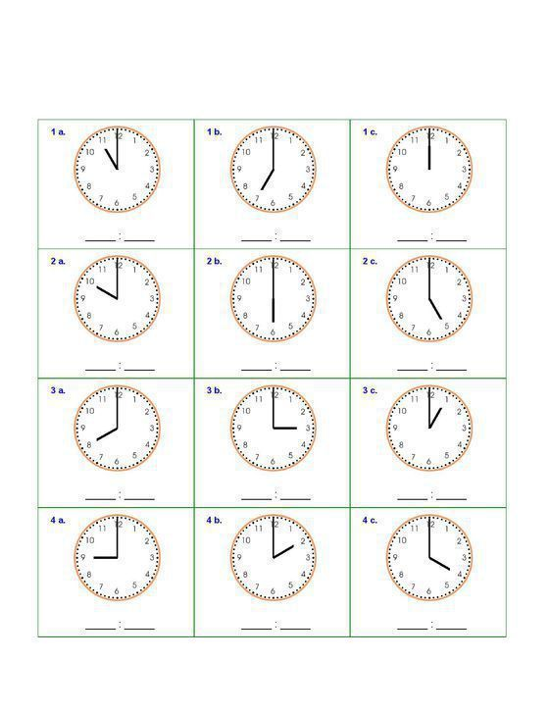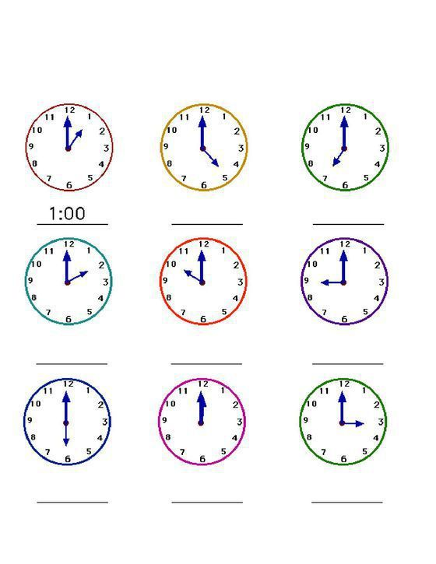

**Wtorek 05 maja 2020**

Krąg tematyczny : DBAMY O NA SZĄ PLANETĘ

Temat zajęć**: „Segregujemy odpady”**

1. Zapoznanie z wierszem „Łąka” Małgorzaty Strzałkowskiej.

<https://www.youtube.com/watch?v=FPdi-iU_HSw>

1. Po obejrzeniu i wysłuchaniu wiersza odpowiedz na pytania:

* Jakie miejsce dzieci wybrały na wycieczkę?
* Jak mogły się czuć, gdy spacerowały po czystej, pięknej łące?
* Co znalazły na łące?
* Jak się wtedy poczuły?
* Jak ty czułbyś się w takim zaśmieconym miejscu?
* Jak myślisz, dlaczego ktoś zostawił śmieci na łące?
* Czy przypominasz sobie, jaką radę ma autorka wiersza dla tych, którzy naśmiecili?
* Jakie rozwiązanie proponuje autorka tym osobom, które nie chcą po sobie sprzątać?
* Czy jest to prawdziwa i skuteczna rada?, czy raczej żart?
* Jak się zachować, gdy ktoś przy nas zaśmieca otoczenie?

1. Przypomnienie kolorów kontenerów potrzebnych do selektywnej zbiórki odpadów wykonanie karty pracy nr 2 – druga strona, a także karty pracy nr 3 –pierwsza strona.
2. Próby czytania tekstu, podręcznik str. 65

ZADANIA DLA CHĘTNYCH

* Wykonaj pracę plastyczną z odpadów (folia, karton, butelka plastikowa, nakrętki…) według własnego pomysłu.
* Narysuj kolorowe kontenery. Wydrukuj, wytnij i naklej śmieci na swoje kontenery.

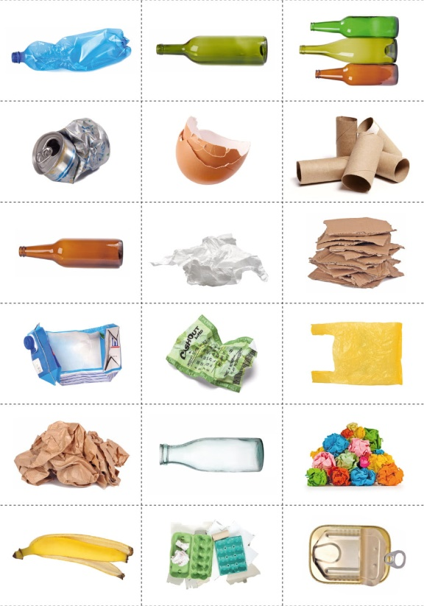

* Wykonaj kartę nr 2.

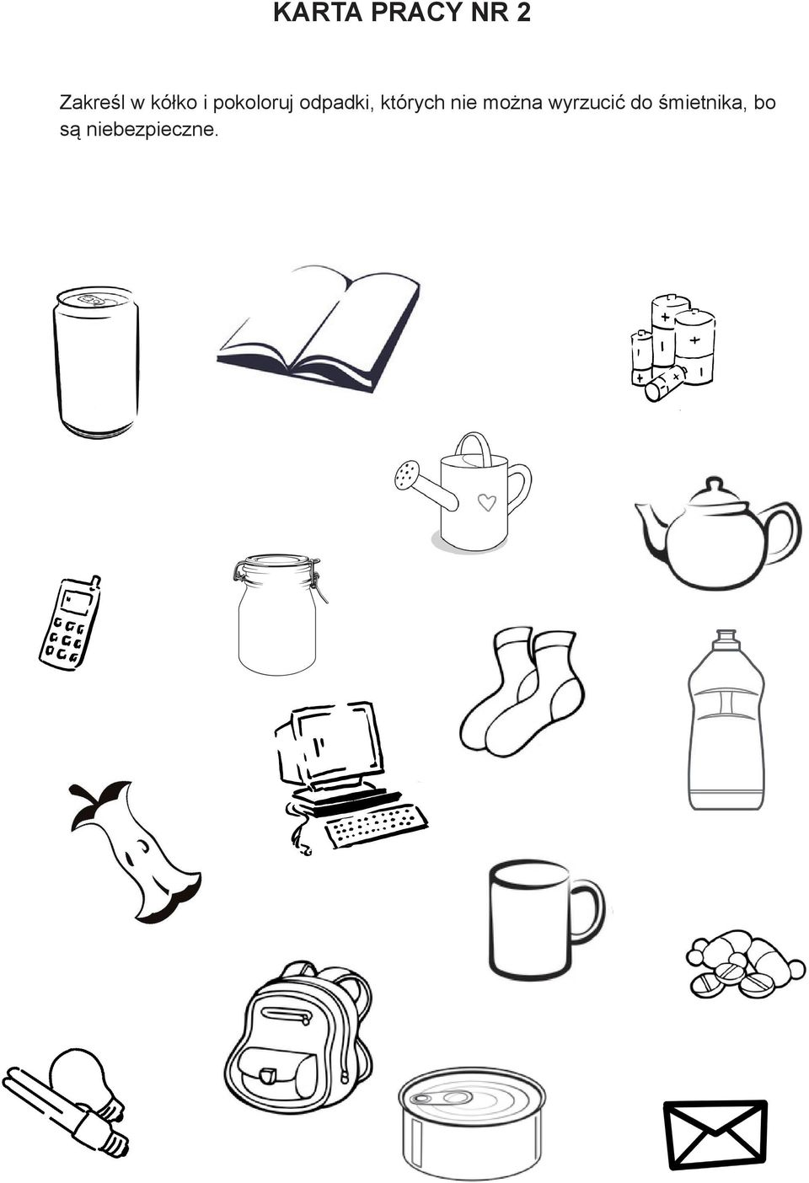

**Środa 06 maja 2020**

Krąg tematyczny : DBAMY O NA SZĄ PLANETĘ

Temat zajęć**: „Skąd się bierze prąd?”**

1. **„ Skąd się bierze prąd? –**omawianie ilustracji z podręcznika str. 64,65. Odpowiadanie na pytania tam zamieszczone.
2. Zapoznanie z opowiadaniem Grzegorza Kasdepke „ **Pstryk**”

*– Uważaj, teraz będzie się działo – mruknął Dominik, włączając elektryczny czajnik. Zanim Junior zdążył podkulić ogon, w całym domu błysnęło, huknęło – a potem zapadła ciemność. I cisza. Przestało grać radio, przestały pracować lodówka i pralka, przestał działać komputer, i nawet Junior przestał sapać, choć nie był przecież na prąd. Widać, wszystko to zrobiło na nim spore wrażenie. Pierwsza odezwała się babcia Marysia. – Dominik! – zawołała z dużego pokoju. – To twoja sprawka?! – Prowadzę wykład – odkrzyknął dyplomatycznie Dominik. – O czym?! – Głos babci dochodził już z korytarza. – Nie mów, że o elektryczności! – Mogę nie mówić... – mruknął Dominik. – Hau! – dodał mu otuchy Junior. Zza drzwi dobiegł ich szelest, trzask, odgłosy majstrowania przy elektrycznych korkach – i naraz z głośnika radia popłynęła muzyka, a lodówka wzdrygnęła się, jak po przebudzeniu z krótkiej drzemki, i znowu zaczęła pracować. Dominik i Junior zmrużyli oczy. – Przecież' tata ci mówił – zasapała babcia wchodząc do kuchni – żebyś nie włączał tego czajnika, gdy pracuje pralka, tak?! Jutro przyjdą elektrycy i wszystko naprawią! A na razie trzeba uważać! Bo przewody elektryczne w tym mieszkaniu są za słabe, i to dlatego! Chcesz wywołać pożar?! – Hau! – uspokoił ją Junior. Ale babcia Marysia nie była uspokojona; zakazała Dominikowi zabaw w kuchni, przez co dalsza część wykładu musiała odbyć się w łazience. – Tak, z elektrycznością nie ma żartów – westchnął Dominik. – Na przykład najgłupsze, co można zrobić, to suszyć sobie włosy w wannie. Bo jakby suszarka wpadła do wanny, to... Junior zawył rozpaczliwie, dając do zrozumienia, że wie, co by się stało, gdyby suszarka wpadła do wanny. – Tak samo głupie – kontynuował Dominik – jest wtykanie różnych przedmiotów do dziurek od kontaktu! Albo przecinanie przewodów elektrycznych! Jeżeli zobaczę kiedyś, że to robisz, to koniec, zakaz wychodzenia na spacery! Junior, gdyby było to możliwe, podwinąłby nie tylko ogon, ale i uszy, nos oraz całego siebie. – Niemądrze jest także – ciągnął zadowolony z siebie Dominik – ciągnąć za kabel jakiegoś urządzenia, żeby je wyłączyć, bo łatwo taki kabel przerwać! Ani podłączać zbyt wielu urządzeń do jednego gniazdka! I, i... słuchasz mnie? – Hau... – odszczeknął zrezygnowany Junior. – No tak, może to za dużo jak na jeden raz – zgodził się Dominik. – Najważniejsze jest jedno: nie wolno bawić się elektrycznością! Zrozumiałeś? – Hau! – zapewnił Junior. Po czym podskoczył wysoko, pstryknął nosem wyłącznik światła – i wykład został zakończony.*

1. Rozmowa na temat tekstu:

* Jak nazywali się bohaterowie opowiadania?
* Kim byli?
* Dlaczego po włączeniu czajnika zgasło światło?
* Jakie ważne informacje dotyczące bezpiecznego postępowania z urządzeniami elektrycznymi chłopiec przekazał Juniorowi?
* Jak myślisz, czy dzieci mogą samodzielnie posługiwać się urządzeniami elektrycznymi?

1. Rady dla wszystkich domowników, jak oszczędzać prąd.

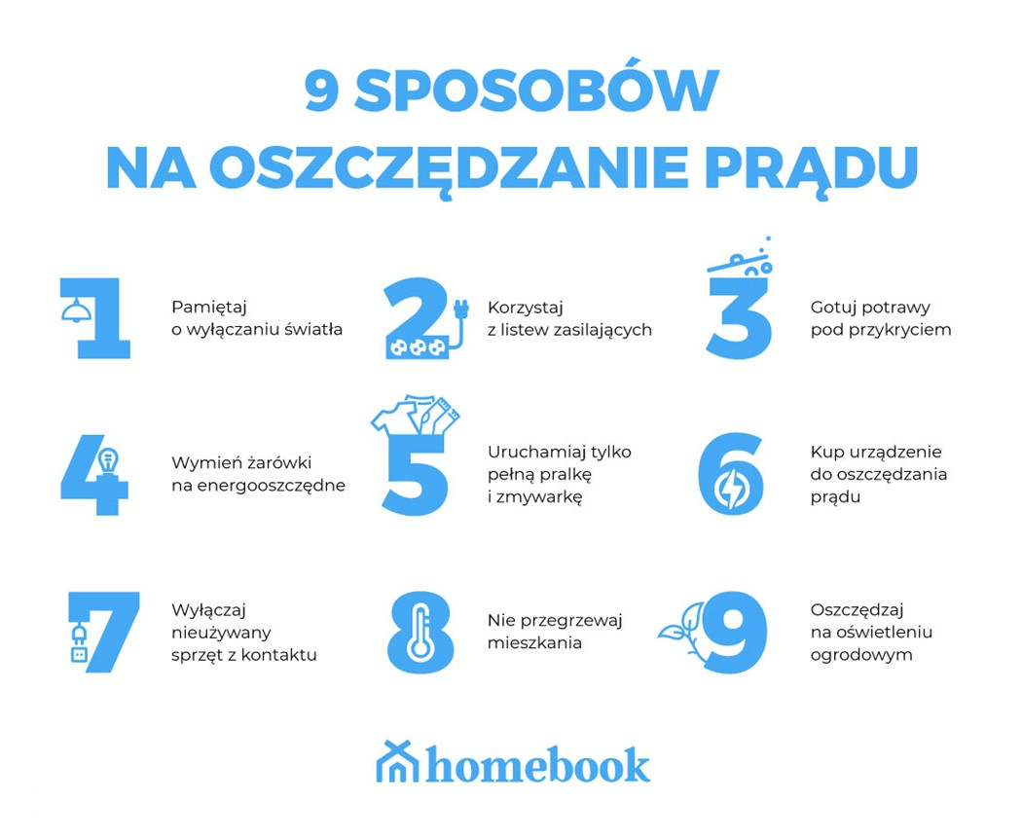

1. Wykonaj kartę pracy nr 2 – pierwszą stronę oraz kartę pracy nr 3 –drugą stronę.
2. Obejrzyj film edukacyjny **„ Nie taki prąd straszny**” – jako podsumowanie wiadomości.

<https://www.youtube.com/watch?v=LmpLrMs44VQ>

1. Jak bezpiecznie korzystać z urządzeń elektrycznych? – obejrzyj film edukacyjny.

<https://www.youtube.com/watch?v=xqVym7AjIFY>

ZADANIA DLA CHĘTNYCH

* 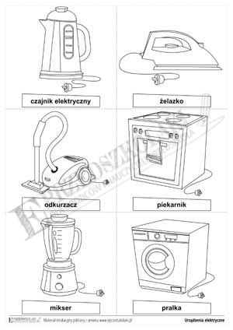Pokoloruj urządzenia elektryczne
* Skreśl te urządzenia, które nie działają na prąd.

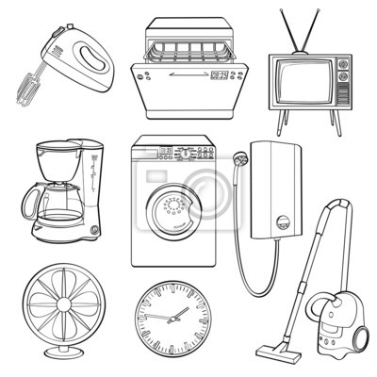

* Sprawdź, w jaki sposób dociera prąd do tych domów.

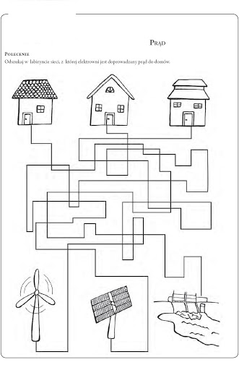

**Czwartek 07 maja 2020**

Krąg tematyczny : DBAMY O NA SZĄ PLANETĘ

Temat zajęć**: „Wiem, jak chronić moją planetę”**

1. **,,Co to jest ekologia?”-** wysłuchanie wiersza D. Klimkiewicz, W. Drabik

Ekologia – mądre słowo  
a co znaczy - powiedz sowo?  
Sowa chwilę pomyślała  
I odpowiedź taką dała:  
„To nauka o zwierzakach,  
lasach, rzekach, ludziach, ptakach.  
Mówiąc, krótko w paru zdaniach  
O wzajemnych powiązaniach.  
Między nami, bo to wszystko  
To jest nasze środowisko.  
Masz je chronić i szanować”  
- powiedziała mądra sowa…

Odpowiedz na pytania:

*-Co to jest ekologia?*

*-Czego dotyczy ta nauka ?*

*-Co oznacza słowo ,,szanować” ?*

1. **Obejrzyj filmik edukacyjny pt. ,,W kontakcie z naturą”** <https://www.youtube.com/watch?v=zleExE18fqQ&fbclid=IwAR0WK34KvNPY6x2lyBpuyOKo2HBLh668OzCaTvPZps-I0t_eWyJx_LYI7os>
2. **Eksperyment ,,Oczyszczalnia ścieków”**

Rodzic demonstruje dziecku ścieki w słoiku (woda zmieszana z ziemią z doniczki, małymi kawałkami folii i opakowań, olejem). Prosi dziecko, aby zastanowiło się, co się może stać, gdy ktoś wypije taką wodę. Rodzic naprowadza dziecko na informacje o chorobotwórczym działaniu bakterii. Następnie wprowadza słowo „oczyszczalnia” i prosi dziecko, aby spróbowało opowiedzieć, jak ona działa. Naprowadza dziecko na pojęcia „filtr”, „filtrowanie”. Pyta: Co może być takim filtrem?Rodzic przygotowuje dwa słoiki i dwie butelki typu PET, ucięte jak lejek. Szyjkę jednej z nich obwiązuje gazą i mocuje na niej gumkę recepturkę. Obie butelki Rodzic umieszcza tak jak lejki w słoikach. Dziecko powoli wlewa wcześniej obserwowane ścieki do obu butelek. Dziecko obserwuje, czy gaza w jakikolwiek sposób pomaga przefiltrować nieczystości. Sprawdza, czy na gazie osadziły się kawałki opakowań, porównuje kolor wody w słoikach. Rodzic prowadzi rozmowę z dzieckiem: Czy można stworzyć jeszcze doskonalszy filtr? Jak działają oczyszczalnie ścieków? Co może być naturalnym filtrem? Czy wodę z tych słoików można pić?. Dziecko otrzymuje dwa słoiki, dwie butelki typu PET (z uciętym dnem, by tworzyły lejek), gazę, gumkę recepturkę i naczynie ze ściekami (woda wymieszana z ziemią, olejem, kawałkami papierków, folii). Ponadto na stoliku rodzic kładzie żwir, małe kamyki i czysty piasek. Zadaniem dziecka jest stworzenie w odwróconej butelce filtru z kamyków, żwiru i piasku ułożonych warstwami. Dodatkowo należy zabezpieczyć szyjkę butelki gazą. Dziecko tworzy lejek również z drugiej butelki i obie wkłada do słoików. Wlewa ścieki do dwóch „lejków” i obserwuje proces oczyszczania wody. Po zakończeniu eksperymentu dziecko porównuje zapach i kolor wody z obu słoików. Rodzic omawia eksperyment i zaznacza, że – pomimo filtrowania za pomocą żwiru i kamyków – ta woda nadal nie nadaje się do picia. Profesjonalne filtry są o wiele dokładniejsze. Wodą przefiltrowaną w ten sposób można natomiast np. podlać kwiaty w doniczkach.

1. **„Mniej czy więcej?”** – zabawa matematyczna.

Rodzic zaprasza dziecko do wysłuchania opowieści, ilustruje ją przedmiotami: W pewnym pokoju stały dwa kosze na śmieci (Rodzic rozkłada dwa worki). W jednym z nich leżały trzy butelki (Rodzic wkłada 3 puste butelki do jednego worka), w drugim pięć butelek (Rodzic wkłada 5 pustych butelek do drugiego worka). W którym koszu było więcej butelek? Dziecko wskazuje prawidłową odpowiedź, a Rodzic kontynuuje opowieść: Wielka szufla śmieciarki otwiera się szeroko w tę stronę, gdzie jest więcej śmieci. Jak myślisz , w którą stronę się otworzy? Rodzic układa znak > z dwóch pasków papieru. Rodzic opowiada kilka takich krótkich opowieści, by utrwalić z dzieckiem schemat zadania.

1. **Filmik utrwalający ,,Mniej czy więcej?”** <https://www.youtube.com/watch?v=M6Efzu2slaI>
2. **Wykonanie zadań w karcie pracy nr 4**

**Zadanie dla chętnych**

**Doniczka z recyklingu – do jej zrobienia przyda nam się np. plastikowa butelka, wiadereczko po twarogu, puszka po kukurydzy itp.**

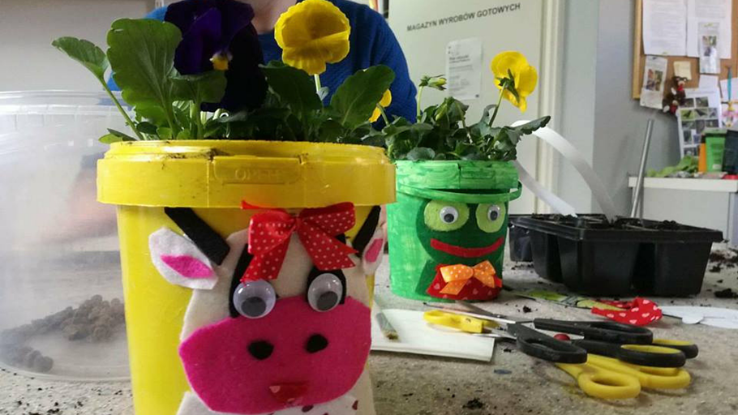

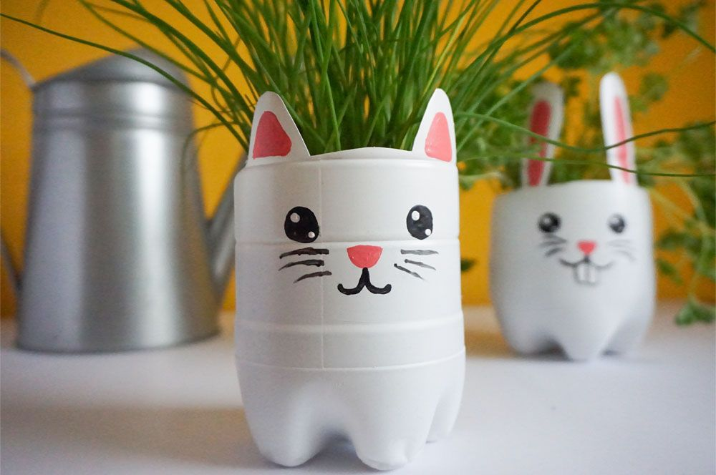

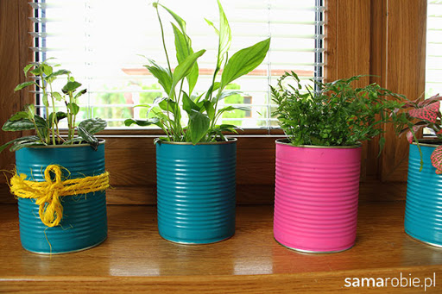

**Piątek 08 maja 2020**

Krąg tematyczny: Tajemnice książek

Temat zajęć**: Moje ulubione książki**

1. **,,Gdzie jest f?”-** dziecko zabiera 10 nakrętek po napojach w tym samym kolorze (np. czerwonym) oraz 2 nakrętki w innym, (np. zielonym). Rodzic wymienia słowa, które zawierają głoskę ,,f”- na początku, w środku i na końcu. Zadaniem dziecka jest ułożenie tylu nakrętek (czerwonych), ile głosek mają słowa. W miejsce głoski f zamiast czerwonej nakrętki należy ułożyć zieloną.

Przykładowe słowa: fotel, gryf, farba, klif, flaga, foka, kufer, fotograf, lufa, telefon, kartofel, żyrafa, elf.

1. **Zagadka**

**Stoi na podłodze  
albo na dywanie.  
Możesz na nim usiąść,  
gdy zmęczy Cię stanie. (FOTEL)**

1. **Wprowadzenie litery „F,f ”** na podstawie wyrazu podstawowego „fotel”.

Omówienie wyglądu liter i sposobu ich zapisu w liniaturze

Analiza i synteza wyrazu „fotel”- podział na sylaby i głoski.

Ustalenie , że „F,f” to spółgłoska i będziemy zaznaczać ją na niebiesko.

1. **Wykonanie zadań w karcie pracy nr 5**
2. **,,Ulubiona książka”-** porozmawiaj z dzieckiem o jego ulubionej książce, kto jest głównym bohaterem oraz jaką historię w niej przedstawiono.
3. **Namalowanie ilustracji do ulubionej książki ( może to być bohater, jakaś scenka itp.**)

**Zadania dla chętnych**

-Wykonanie karty pracy z literką „F,f” z książki „Kropki, kreski”.

- Układanie wyrazów z literką ,,F,f” - wykorzystanie Alfabetu, np. flaga, farby, Filip, harfa, foka, wafelek, fotel, lufa,